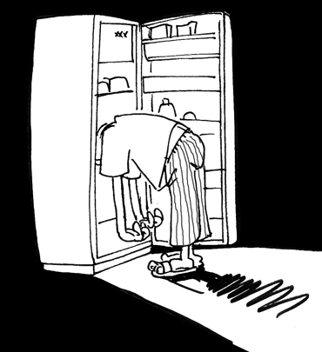
Der Kühlschrank &
der Grenzwertbegriff

Wir haben die Folge
$$T_{0}=27°C, T_{n+1}=T_{n}-{(T}_{n}-6)⋅0,5$$
als Modell für die Temperaturentwicklung eines „Kühlschrankinsassen“ (übriggebliebene Portion vom Mittagessen) betrachtet:
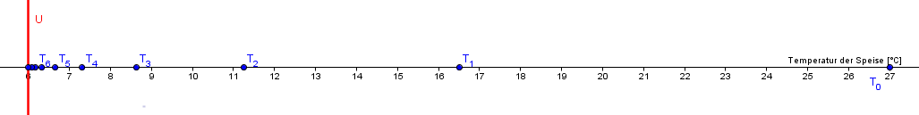

Anschaulich ist es klar, dass die Temperatur der Speise sich immer näher an die Kühlschranktemperatur von 6°C annähert.
Mathematisch exakt muss man jedoch dazusagen, dass – auch nach extrem vielen (aber endlich vielen, d.h. $k∈N$) Zeitabschnitten $Δt$ – die Temperatur der Speise nie die Temperatur des Kühlschrankes erreichen wird, da ja nach jedem Schritt $Δt$ die Differenz zwischen Kühlschrank- und Speisetemperatur halbiert wird, also immer noch die Hälfte von der vorhergehenden Differenz bestehen bleibt.
Hier führt man nun den Grenzwertbegriff ein: Man stellt sich vor, dass man einen Wert (in unserem Fall 6°C (= Kühlschranktemperatur) als Speisetemperatur), dem man immer näher – sogar beliebig nahe – kommt, erreicht, wenn man unendlich viele Schritte (in unserem Fall $Δt$) geht. Man könnte also schreiben: $T_{∞}=6°C$ (=Grenzwert).
In der höheren Mathematik gibt es einen Satz, mit dem man folgern kann, dass unsere Folge $(T_{n})$ einen Grenzwert (wie oben beschrieben) anstrebt, weil sie 2 Eigenschaften hat: Sie ist monoton fallend und nach unten Beschränkt.
Satz von der Monotonen Konvergenz:
$$Eine monoton \left\{\begin{aligned}fallende \\ wachsende\end{aligned} und nach \left\{\begin{aligned}unten \\ oben\end{aligned} beschränkte Folge ist konvergent\right.\right.$$
Eine Folge ist konvergent bedeutet, dass sie einem Grenzwert entgegen strebt.

